**TAREAS3°A , B Y C DEL DÍA LUNES 20/4**

**CONTINUAMOS TRABAJANDO SOBRE LAS ENFERMEDADES**

1-LEÉ LA PÁGINA 129 DEL LIBRO KIMBO 3 Y SÓLO REALIZÁ EN TU CARPETA EL PUNTO N°3.

2-ESTE ES UN VIRUS ESPANTOSO…Y NO LO QUEREMOS CERCA !! MIRÁ LAS IMÁGENES Y CONTAME QUÉ PARTE DEL CUERPO ENFERMÓ.¡¡¡OJO!!!HAY ALGUNAS INTRUSAS.

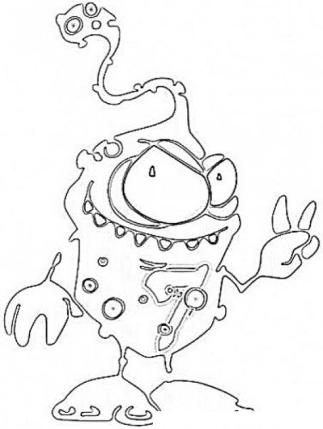

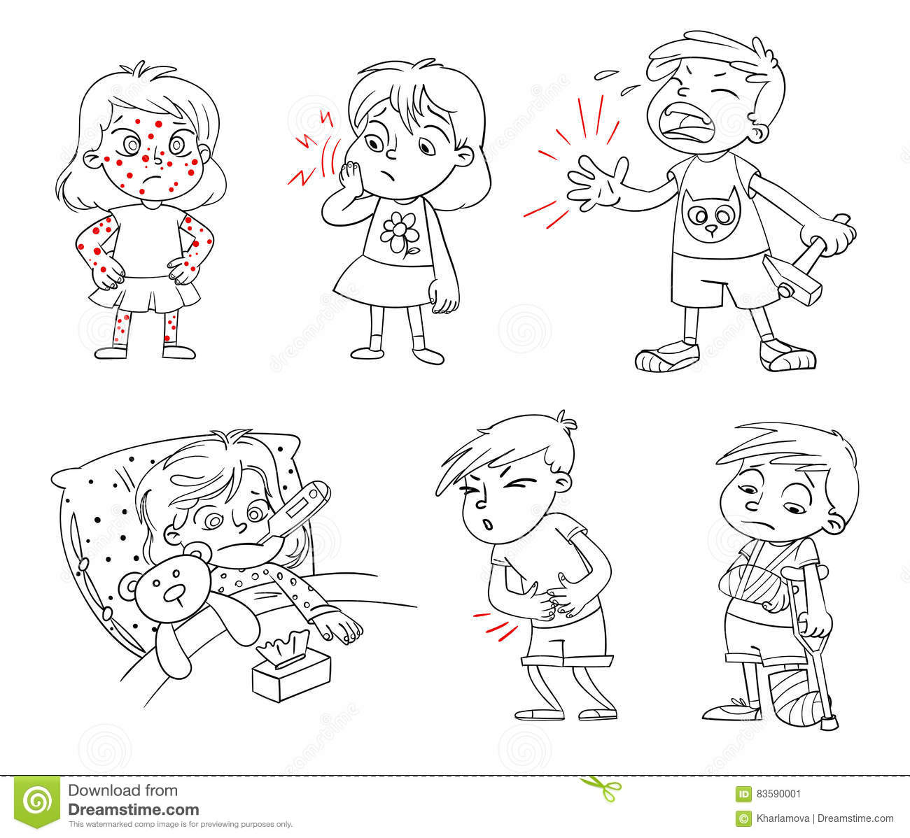

MATEMÁTICAS:

TRABAJAMOS CON EL BANCO DE TERCERO

1) BUSCÁ TU CAJA CON BILLETES Y MONEDAS.

2) OBSERVÁ LAS SIGUIENTES CIFRAS .

125$

542$

3) AHORA UTILIZÁ LOS BILLETES Y MONEDAS DE TU BANCO, Y EN TU CARPETA , COPIÁ , ARMÁ LAS CIFRAS Y PEGÁ LOS BILLETES DEBAJO DE CADA UNA DE ELLAS.

125$

542$

**PRÁCTICAS DEL LENGUAJE**

**¡NOS PREPARAMOS PARA ESCRIBIR!**

1. HOY VAMOS A CONOCER UN SIGNO DE PUNTUACIÓN, ESTE NOS AYUDARÁ A ORGANIZAR NUESTRAS IDEAS, CUANDO ESCRIBAMOS UNA HISTORIA O QUERAMOS CONTAR ALGO.
2. SE UTILIZAN TRES PUNTOS: ANTES, RECORDÁ QUE CUANDO COMENZÁS A ESCRIBIR SIEMPRE COMENZAMOS CON LETRAS MAYÚSCULAS.
3. TE PRESENTO LOS PUNTOS:

**EL PUNTO SEGUIDO: SEPARA ORACIONES.**

**EL PUNTO Y APARTE: SE USA CUANDO TERMINA UN PÁRRAFO.**

**. EL PUNTO FINAL: SE COLOCA CUANDO TERMINO DE ESCRIBIR**

EJEMPLO: Ruperto cultiva su cuerpo.

Actividad:

1. Estas oraciones están desordenadas . ORDENALAS utilizando la mayúscula al iniciar la oración y colocando el punto cuando termine la misma. Escribí la mayúscula y el punto en color, cópialas en tu carpeta.
2. visto-un-rey-entrenado.-había-rey-Nunca-tan-se
3. cuerpo-Ruperto-un-monumento-El-era-de-.
4. medalla-Ganó-la-de-bronce-.

